Přípravy prvního ročníku Noci divadel jsou v plném proudu
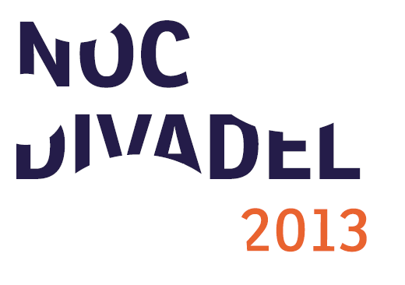
Více než 80 souborů a divadel z 21 českých a moravských měst se rozhodlo zapojit do projektu Noc divadel 2013. Sobota 16. listopadu 2013 se tak stane dnem otevřených divadel a výjimečných zážitků. Akce proběhne souběžně v 11 evropských zemích – poprvé také v České republice, kde je jejím koordinátorem Institut umění – Divadelní ústav (IDU).
Tisková zpráva | 23. září 2013

Komponovaný večer European Theatre Night funguje již od roku 2008 a vždy třetí listopadovou sobotu představuje divadlo tvořivým způsobem v netradiční formě. „Velmi nás těší, že projekt Noc divadel vyvolal mezi soubory takový zájem a rádi jsme se ujali koordinace akce v České republice. Akce zviditelní v povědomí diváků nejen jednotlivé divadelní scény, ale i české divadlo jako takové. Zároveň zapojení v takto rozsáhlém evropském projektu může být příslibem zajímavé spolupráce do budoucna,“ říká Pavla Petrová, ředitelka Institutu umění – Divadelního ústavu.

V sobotu 16. listopadu otevřou divadla své prostory, aby umožnila divákům prožít nespočet nejen divadelních zážitků: na programu budou představení pro děti i pro dospělé, autorská čtení, workshopy a semináře, koncerty, projekce filmů a inscenací či prohlídky zákulisí. Noc divadel 2013 proběhne ve většině divadel pro návštěvníky zdarma, avšak z kapacitních důvodů je nutná registrace zájemců. Aktivity zpoplatněné symbolickým poplatkem budou v programu označeny.

Noc divadel 2013 nabídne české veřejnosti srovnatelné kulturní vyžití jako projekty zaměřené na jiné umělecké obory - například Noc literatury či Muzejní noc. „Program začíná už dopoledne, kdy budou cílovou skupinou především rodiny s dětmi. Divadla připravila pohádky, dětské zážitkové hry a workshopy pro nejmenší. V odpoledních hodinách odstartuje i program pro dospělé, který bude probíhat až do noci, v některých prostorech až do ranních hodin. Diváci se mohou těšit na opravdu netradiční a různorodé zážitky, hrát se bude nejen na prknech velkých divadel či v menších alternativních prostorech, ale i na ulici, ve vestibulu metra či na nádraží,“ doplňuje Eliška Míkovcová, PR Institutu umění – Divadelního ústavu. Program Noci divadel 2013 bude k dispozici v prvním říjnovém týdnu.

Seznam zapojených souborů a divadel najdete na webových stránkách projektu: www.nocdivadel.cz/program.
Aktuální informace najdete také na www.facebook.com/nocdivadel.

Kontakt pro média:
Eliška Míkovcová
Oddělení mezinárodní spolupráce a PR
Institut umění – Divadelní ústav
T +420 224 809 196
M +420 734 330 972
E eliska.mikovcova@divadlo.cz
www.nocdivadel.cz, www.idu.cz

